Bases de Datos I
22/09/2020
Resumen Manual SQL 5.7 22/09
IS-501
José Inestroza

Capitulo 03 Tutorial
3.1 Conexión y desconexión del servidor
Para conectarse al servidor, normalmente deberá proporcionar un nombre de usuario de MySQL cuando invoque mysql
y, muy probablemente, una contraseña. Si el servidor se ejecuta en una máquina distinta a aquella en la que inició sesión, también deberá especificar un nombre de host.
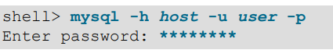

Host y usuario representan el nombre de host donde se ejecuta su servidor MySQL y el nombre de usuario de su Cuenta MySQL. Si está iniciando sesión en la misma máquina en la que se está ejecutando MySQL, puede omitir el host y simplemente
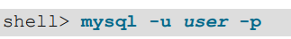
utilice lo siguiente:

Si, cuando intenta iniciar sesión, recibe un mensaje de error como ERROR 2002 (HY000): No se puede conectarse al servidor MySQL local a través del socket '/tmp/mysql.sock' (2), significa que el daemon del servidor MySQL (Unix) o el servicio (Windows) no se está ejecutando. Algunas instalaciones de MySQL permiten a los usuarios conectarse como usuario anónimo (sin nombre) al servidor ejecutándose en el host local. Una vez que se haya conectado correctamente, puede desconectarse en cualquier momento escribiendo SALIR (cntrl + D \ quit) en mysql.

3.2 Introducción de consultas
Aquí hay una consulta simple que le pide al servidor que le diga su número de versión y la fecha actual:
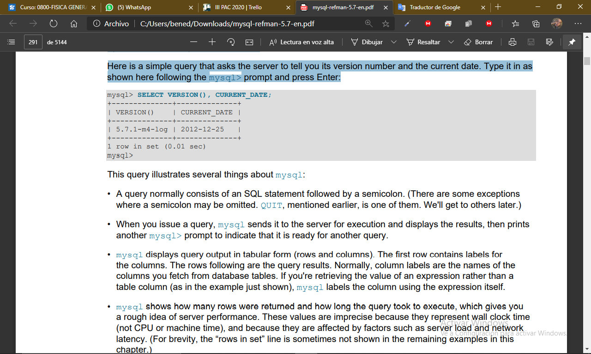

Una consulta normalmente consta de una instrucción SQL seguida de un punto y coma. (Hay algunas excepciones donde se puede omitir un punto y coma. QUIT).
mysql muestra la salida de la consulta en forma tabular (filas y columnas). La primera fila contiene etiquetas para las columnas. Las siguientes filas son los resultados de la consulta. Normalmente, las etiquetas de columna son los nombres de columnas que obtiene de las tablas de la base de datos. Si está recuperando el valor de una expresión en lugar de un columna de la tabla (como en el ejemplo que se acaba de mostrar), mysql etiqueta la columna usando la expresión misma.
Las palabras clave se pueden introducir en cualquier tipo de letra. Las siguientes consultas son equivalentes:
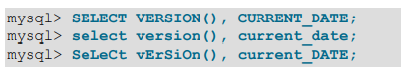

Aquí hay otra consulta. Demuestra que puede usar mysql como una calculadora simple:
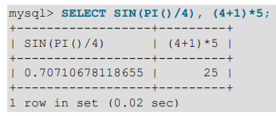

No es necesario que una consulta se proporcione en una sola línea, por lo que las consultas largas que requieren varias líneas no son un problema. MySQL determina dónde termina su declaración buscando el punto y coma final, no por buscando el final de la línea de entrada. (En otras palabras, mysql acepta entrada de formato libre: recopila líneas de entrada pero no los ejecuta hasta que ve el punto y coma). Aquí hay una declaración simple de varias líneas:
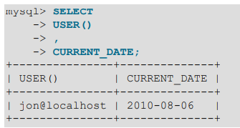

Así es como mysql indica que aún no ha visto una declaración completa y es
esperando el resto. Si usas eso comentarios, siempre puede estar al tanto de lo que está esperando mysql. Si decide que no desea ejecutar una consulta que está en proceso de ingresar, cancélela escribiendo \C:
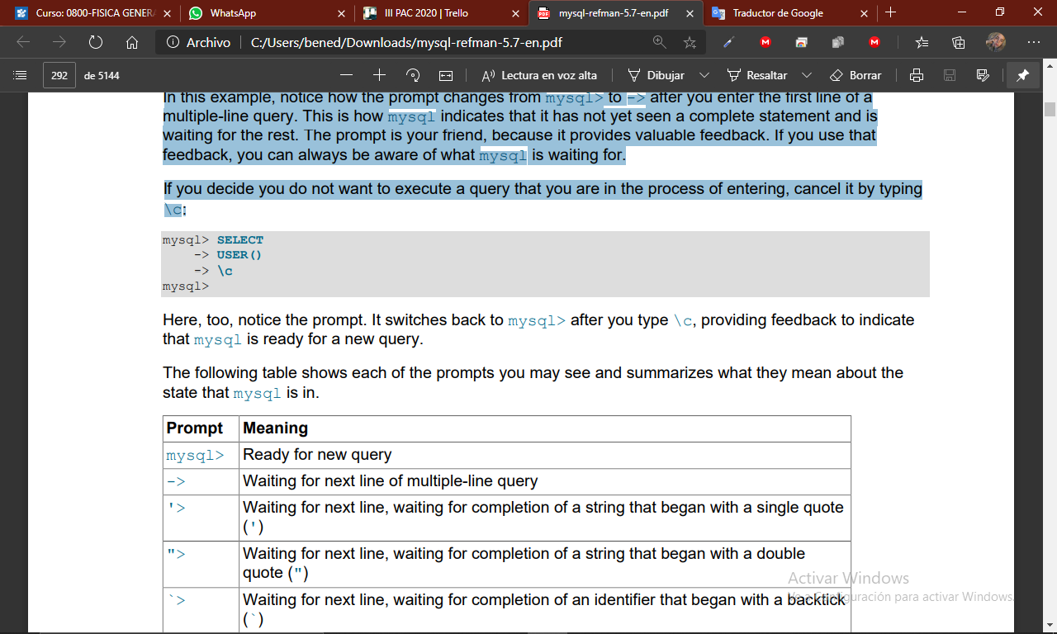

La siguiente tabla muestra cada una de las indicaciones que puede ver y resume lo que significan sobre el estado en el que se encuentra mysql.
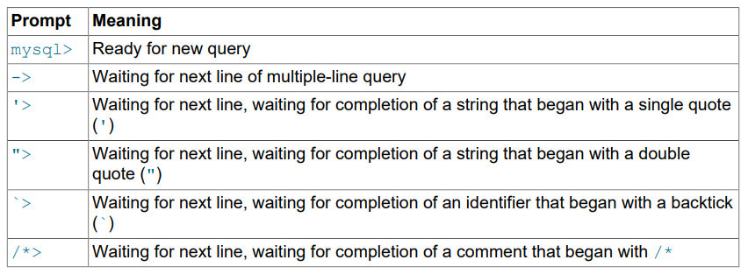

Las indicaciones '> y "> ocurren durante la recopilación de cadenas (otra forma de decir que MySQL está esperando la finalización de una cadena). En MySQL, puede escribir cadenas rodeadas por' o" caracteres (por ejemplo, 'hola' o " adiós "), y mysql le permite ingresar cadenas que abarcan varias líneas. Cuando ve un mensaje '> o ">, significa que ha ingresado una línea que contiene una cadena que comienza con un carácter de comilla' o", pero aún no ha ingresado la comilla coincidente que termina la cadena. Esto a menudo indica que ha omitido inadvertidamente un carácter de cita. Por ejemplo:
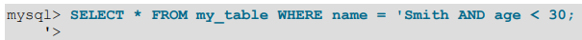

3.3 Crear y usar una base de datos
Una vez que sepa cómo ingresar declaraciones SQL, estará listo para acceder a una base de datos. Suponga que tiene varias mascotas en su casa (su colección de animales) y le gustaría realizar un seguimiento de varios tipos de información sobre ellos. Puede hacerlo creando tablas para almacenar sus datos y cargar ellos con la información deseada. Luego, puede responder diferentes tipos de preguntas sobre sus animales recuperando datos de las tablas. Esta sección le muestra cómo realizar las siguientes operaciones:
• Crea una base de datos
• Crea una tabla
• Cargar datos en la tabla
• Recuperar datos de la tabla de varias formas
• Utilice varias tablas

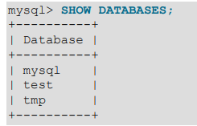
Utilice la instrucción SHOW para averiguar qué bases de datos existen actualmente en el servidor:

Si la base de datos de prueba existe, intente acceder a ella:
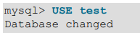

Puede usar la base de datos de prueba (si tiene acceso a ella) para los ejemplos que siguen, pero cualquier otra persona que tenga acceso a ella puede eliminar cualquier cosa que cree en esa base de datos. Por esta razón, probablemente debería pedirle permiso a su administrador de MySQL para usar una base de datos propia. Suponga que quiere llamar a su casa de fieras. El administrador debe ejecutar una declaración como esta:
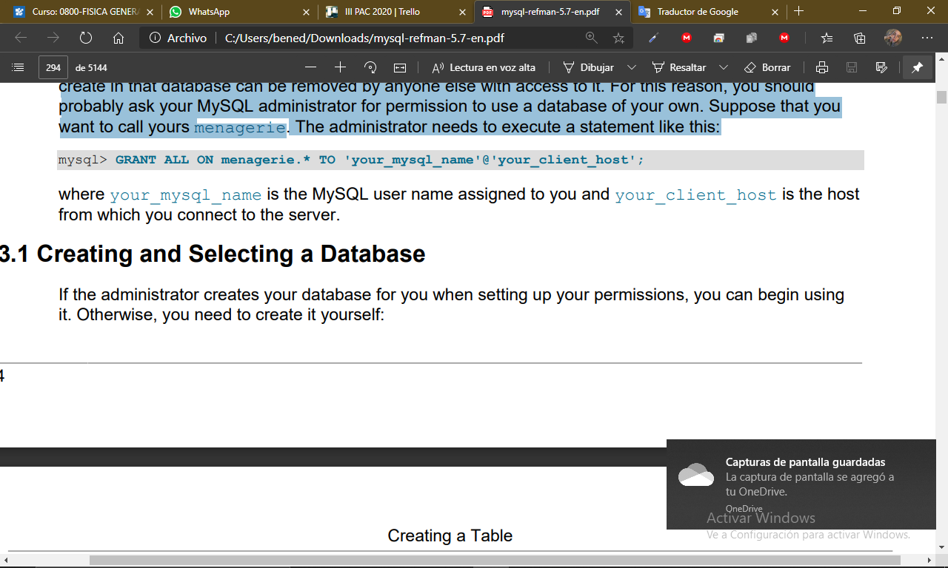

3.3.1 Crear y seleccionar una base de datos
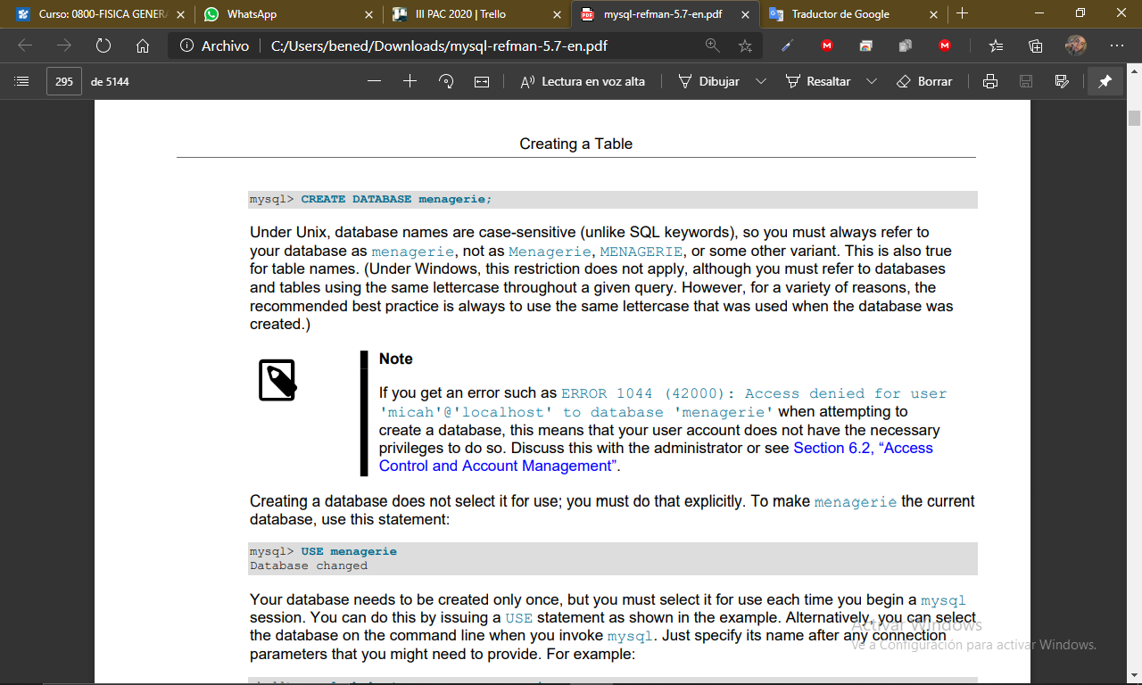
Si el administrador crea su base de datos por usted cuando configura sus permisos, puede comenzar a usar eso. De lo contrario, debe crearlo usted mismo:

La creación de una base de datos no la selecciona para su uso; debes hacerlo explícitamente. Para hacer de la colección de animales la corriente
base de datos, use esta declaración:
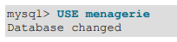

3.3.2 Crear una tabla
Crear la base de datos es la parte fácil, pero en este punto está vacía, como le dice SHOW TABLES:
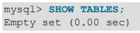

Use una declaración CREATE TABLE para especificar el diseño de su tabla:
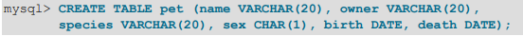

Para verificar que su tabla se creó de la manera que esperaba, use una declaración DESCRIBE:
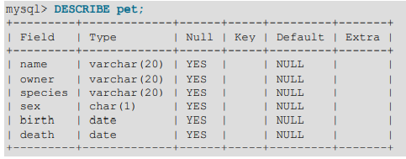

3.3.3 Carga de datos en una tabla
Después de crear su tabla, debe completarla. Las sentencias LOAD DATA e INSERT son útiles para esto. Suponga que los registros de su mascota se pueden describir como se muestra aquí. (Observe que MySQL espera fechas en formato 'AAAA-MM-DD'; esto puede diferir de lo que está acostumbrado).
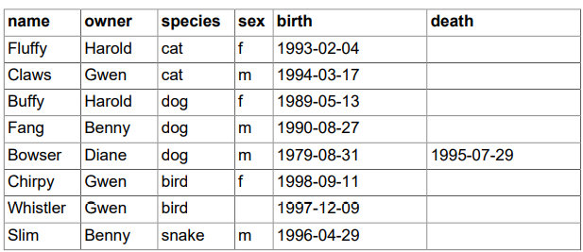

Puede crear un archivo de texto pet.txt que contenga un registro por línea, con valores separados por tabulaciones y en el orden en que se enumeran las columnas en la declaración CREATE TABLE. Para valores perdidos (como sexos desconocidos o fechas de muerte para animales que aún viven), puede usar valores NULL. Para representarlos en su archivo de texto, use \ N (barra invertida, N mayúscula). Por ejemplo, el registro de Whistler the bird se vería así (donde el espacio en blanco entre los valores es un carácter de tabulación única):
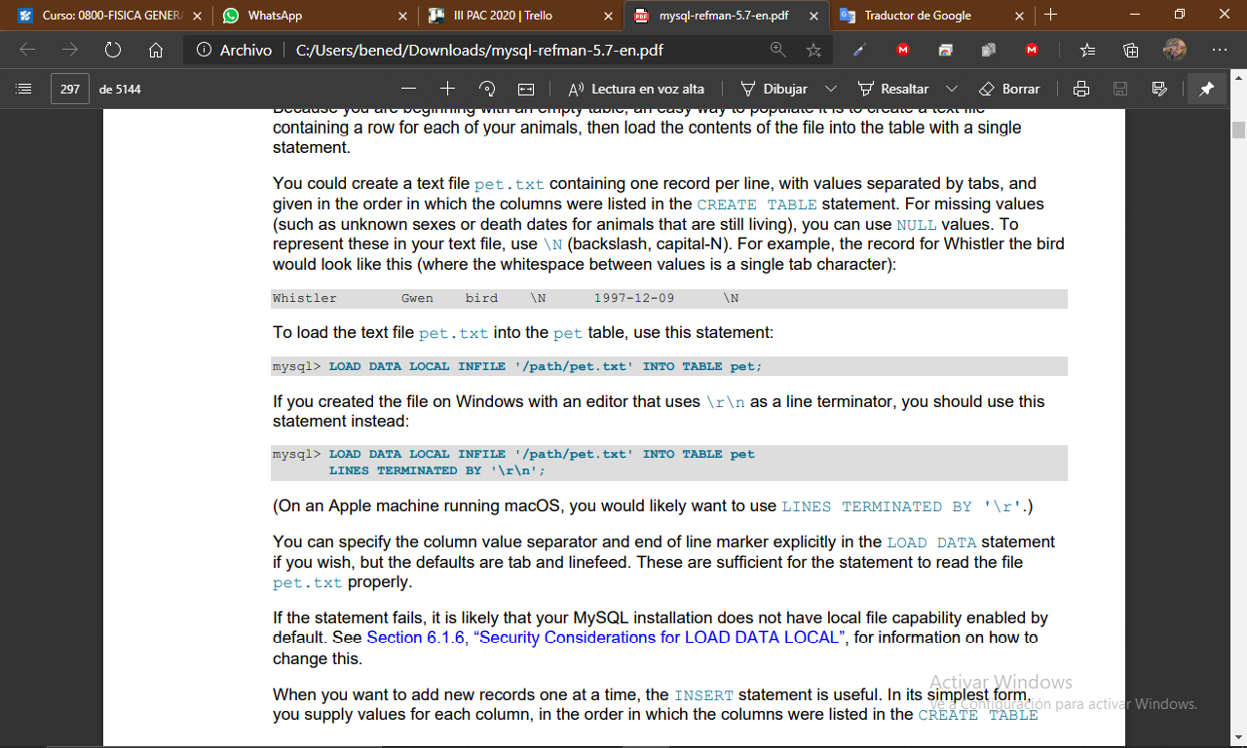

Para cargar el archivo de texto pet.txt en la tabla de mascotas, use esta declaración:

Cuando desee agregar nuevos registros uno a la vez, la instrucción INSERT es útil. En su forma más simple, usted proporciona valores para cada columna, en el orden en que se enumeraron las columnas en la instrucción CREATE TABLE. Supongamos que Diane tiene un nuevo hámster llamado "Puffball". Puede agregar un nuevo registro usando una instrucción INSERT como esta:
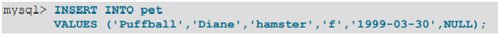

3.3.4 Recuperar información de una tabla
La instrucción SELECT se usa para extraer información de una tabla. La forma general de la declaración es:
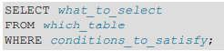

3.3.4.1 Seleccionar todos los datos
La forma más simple de SELECT recupera todo de una tabla:
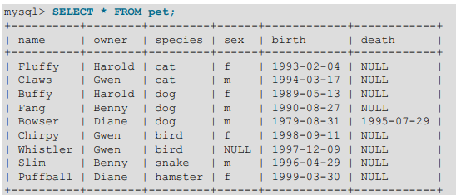

Edite el archivo pet.txt para corregir el error, luego vacíe la tabla y vuelva a cargarlo usando DELETE y LOAD DATA:
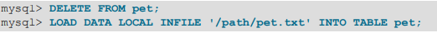

Corrija solo el registro erróneo con una instrucción UPDATE:
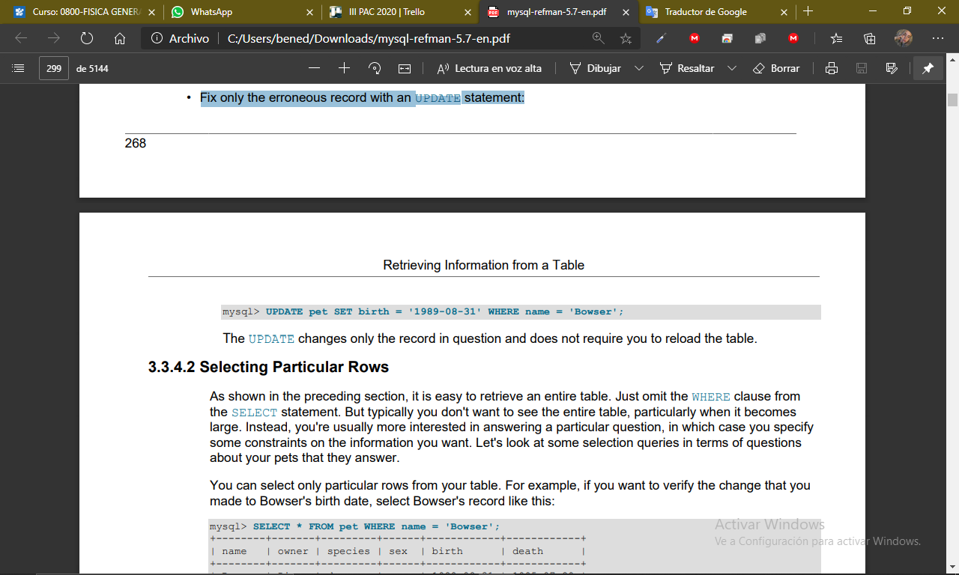

3.3.4.2 Seleccionar filas particulares
Como se muestra en la sección anterior, es fácil recuperar una tabla completa. Simplemente omita la cláusula WHERE de la instrucción SELECT. Pero, por lo general, no desea ver la tabla completa, especialmente cuando se vuelve grande. En cambio, generalmente está más interesado en responder una pregunta en particular, en cuyo caso especifica algunas restricciones sobre la información que desea. Veamos algunas consultas de selección en términos de preguntas sobre sus mascotas que responden. Puede seleccionar solo filas particulares de su tabla. Por ejemplo, si desea verificar el cambio que realizó en la fecha de nacimiento de Bowser, seleccione el registro de Bowser de esta manera:

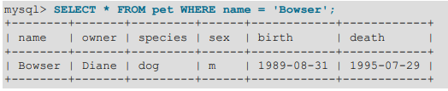

Puede especificar condiciones en cualquier columna, no solo en el nombre. Por ejemplo, si quiere saber qué animales nacieron durante o después de 1998, pruebe la columna de nacimiento:
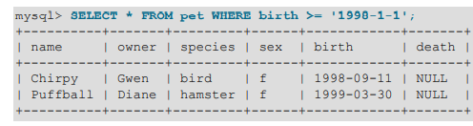

Puede combinar condiciones, por ejemplo, para localizar perras:
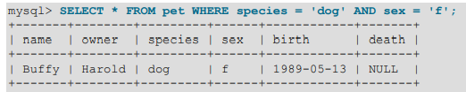

La consulta anterior utiliza el operador lógico AND. También hay un operador OR:
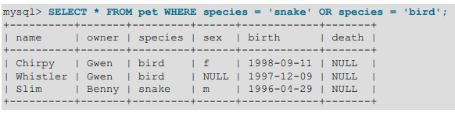

AND y OR pueden estar entremezclados, aunque AND tiene mayor precedencia que OR. Si usa ambos operadores, es una buena idea usar paréntesis para indicar explícitamente cómo deben agruparse las condiciones:
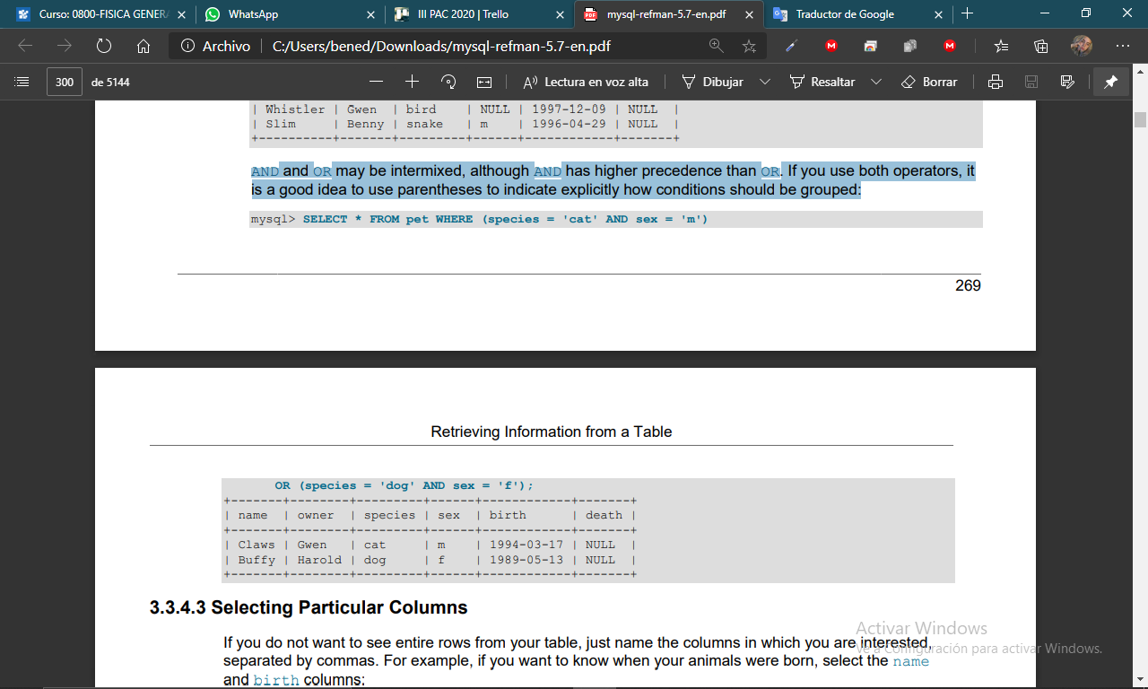

3.3.4.3 Seleccionar columnas particulares
Si no desea ver filas enteras de su tabla, simplemente nombre las columnas en las que está interesado, separadas por comas. Por ejemplo, si desea saber cuándo nacieron sus animales, seleccione las columnas de nombre y nacimiento:

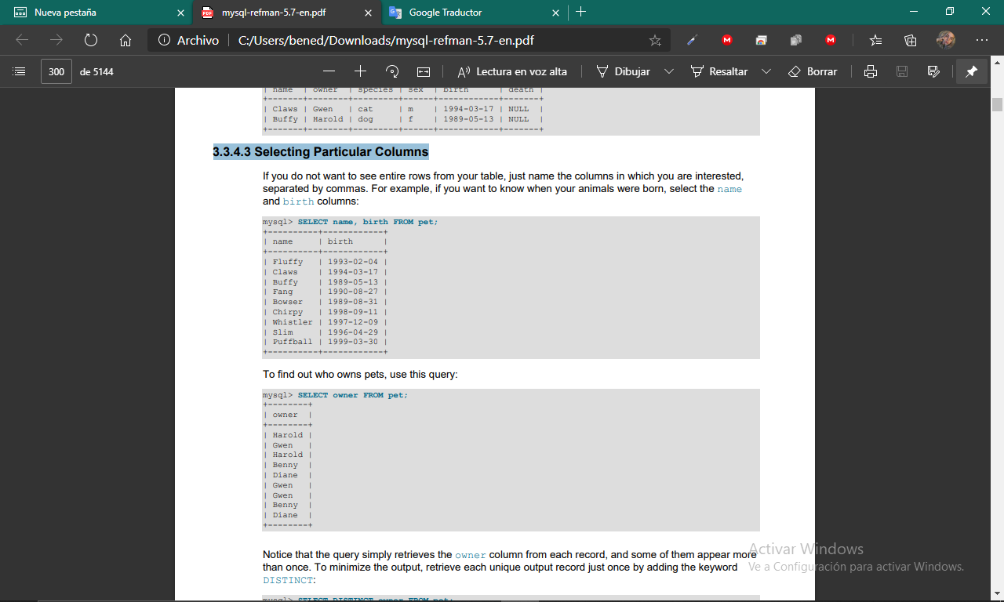

Para minimizar la salida, recupere cada registro de salida único solo una vez agregando la palabra clave DISTINCT:
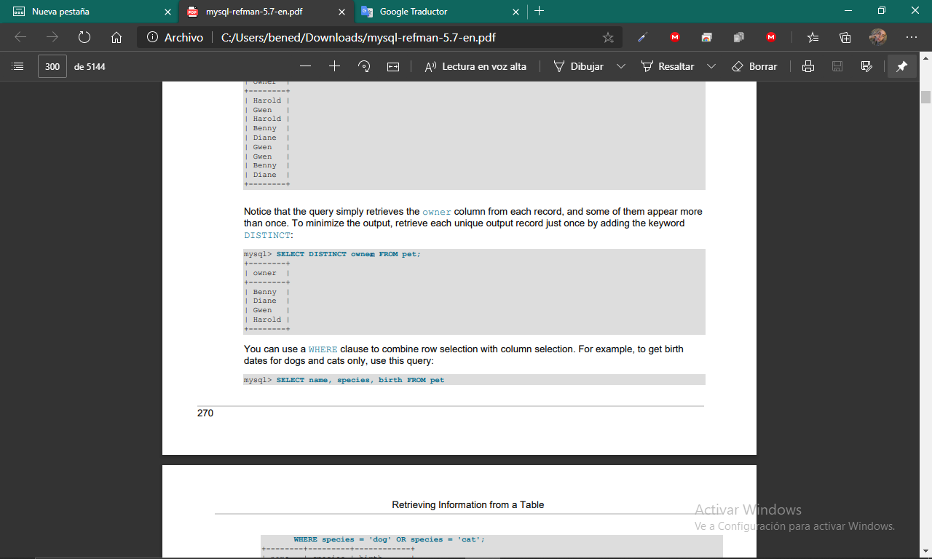

3.3.4.4 Ordenar filas
A menudo es más fácil examinar el resultado de la consulta cuando las filas se ordenan de una manera significativa. Para ordenar un resultado, use una cláusula ORDER BY. Aquí están los cumpleaños de los animales, ordenados por fecha:
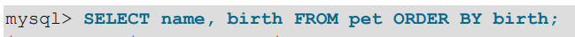

El orden de clasificación predeterminado es ascendente, con los valores más pequeños primero. Para ordenar en orden inverso (descendente), agregue la palabra clave DESC al nombre de la columna por la que está ordenando:
3.3.4.5 Cálculos de fecha
MySQL proporciona varias funciones que puede utilizar para realizar cálculos en fechas, por ejemplo, para calcular edades o extraer partes de fechas. Para determinar cuántos años tiene cada una de sus mascotas, use la función TIMESTAMPDIFF (). Sus argumentos son la unidad en la que desea que se exprese el resultado y las dos fechas para las que tomar la diferencia. La siguiente consulta muestra, para cada mascota, la fecha de nacimiento, la fecha actual y la edad en años. Se utiliza un alias (edad) para que la etiqueta de la columna de salida final sea más significativa.
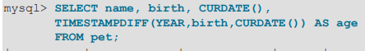

La consulta funciona, pero el resultado podría escanearse más fácilmente si las filas se presentaran en algún orden. Esto se puede hacer agregando una cláusula ORDER BY name para ordenar la salida por nombre:
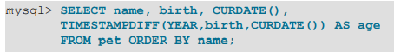

Para ordenar la salida por edad en lugar de por nombre, simplemente use una cláusula ORDER BY diferente:
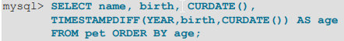

¿Qué pasa si quieres saber qué animales cumplen años el próximo mes? Para este tipo de cálculo, el año y el día son irrelevantes; simplemente desea extraer la parte del mes de la columna de nacimiento. MySQL proporciona varias funciones para extraer partes de fechas, como YEAR (), MONTH () y DAYOFMONTH (). MES () es la función apropiada aquí. Para ver cómo funciona, ejecute una consulta simple que muestre el valor de nacimiento y MES (nacimiento):

Encontrar animales con cumpleaños en el próximo mes también es sencillo. Suponga que el mes actual es abril. Entonces, el valor del mes es 4 y puede buscar animales nacidos en mayo (mes 5) así:

